公司简介
浙江交投高速公路运营管理有限公司（简称“浙高运公司”）作为世界500强企业——浙江省交通集团高速公路板块运营管理业务主平台，着力发挥展示集团高速公路运营管理一流企业功能，肩负打造“全国高速公路运营管理第一品牌”、跨入“第一方阵”使命。目前，浙高运公司共托管17条高速公路，托管总里程达1863公里，公司下辖杭州南、金华、衢州、台州、丽水、温州6个区域管理中心。公司管理业务覆盖高速公路运营收费、监控指挥、清障施救、机电养护等全领域，拥有一支专业化程度高、实操经验丰富的高素质高速公路管理队伍。
公司按照“一区域一品牌”思路培育专业化管理优势，依托各管理中心区位特点和管理基础培育竞争优势，打造公司七大特色中心。
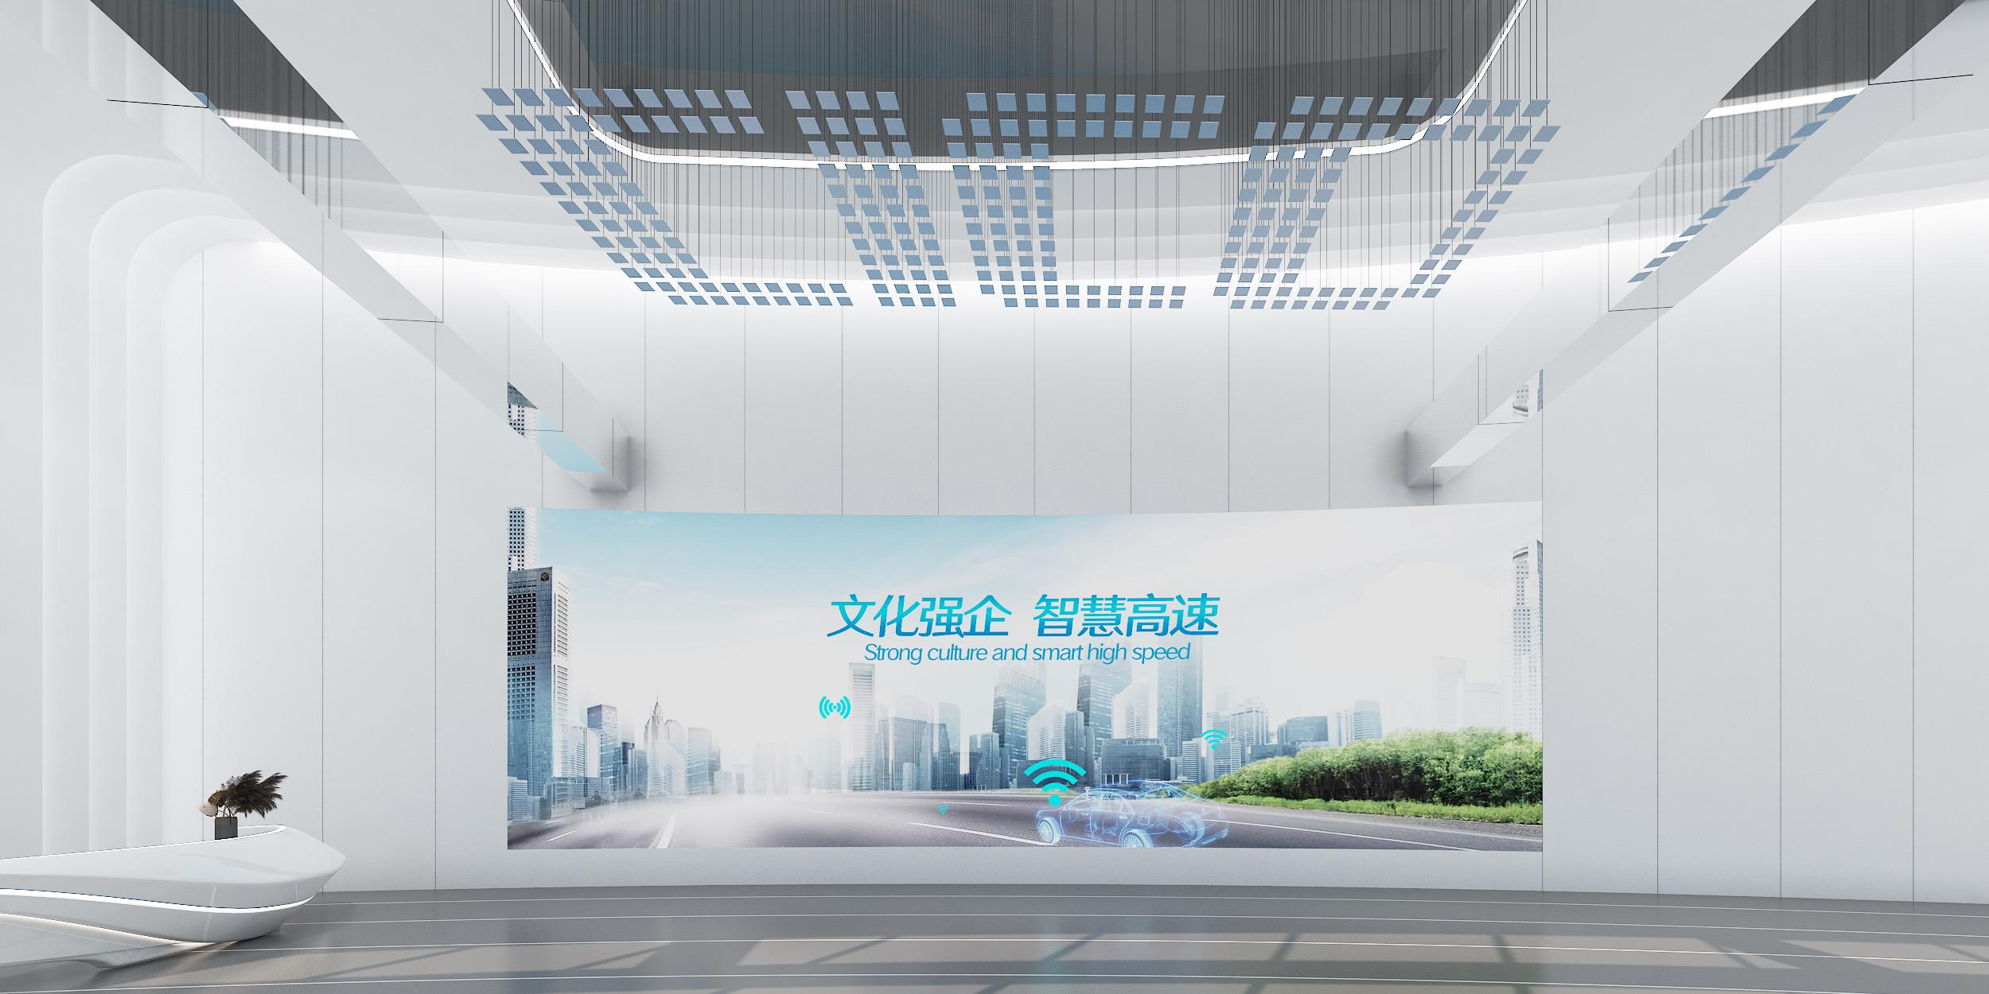企业文化教育基地。在杭州南管理中心建设浙高运企业文化教育基地。将基地打造为公司对内党建与企业文化教育、对外品牌宣传展示的重要窗口，全方位呈现公司发展历史与文化建设，推广企业理念，展示高速公路营运管理的发展成就等。

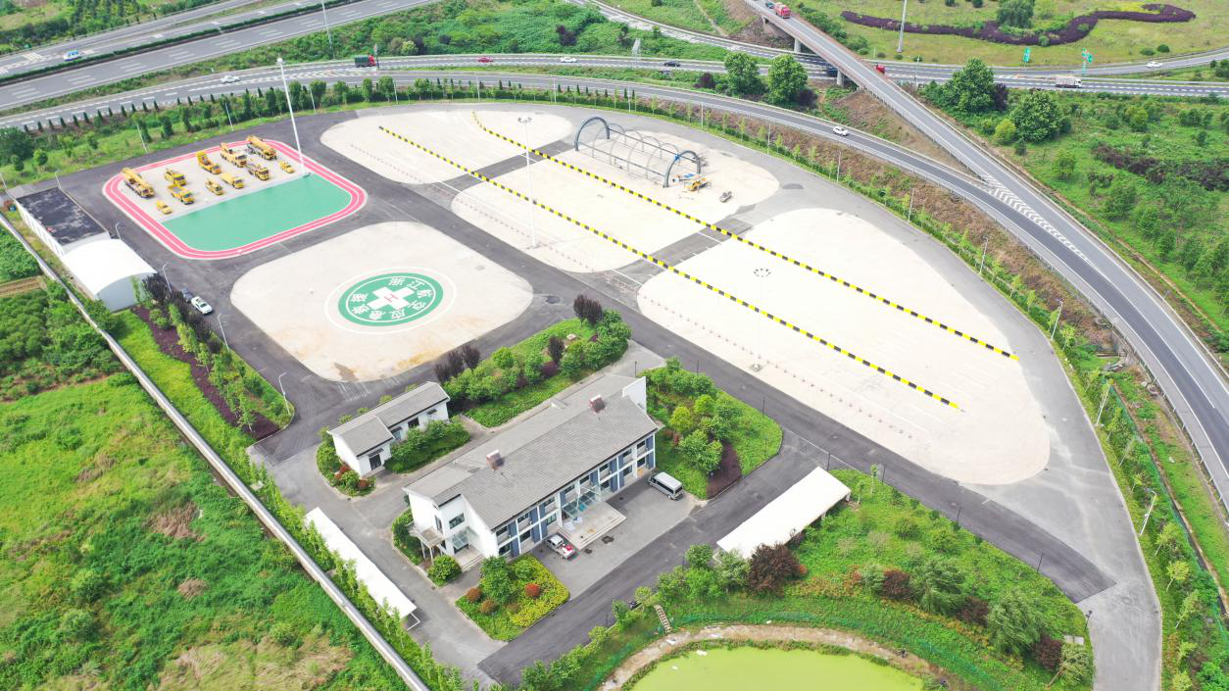
应急救援实训基地。在金华管理中心建设应急救援实训基地，践行“伤者是第一亲人”清障施救理念，持续提升公司清障施救管理标准化和专业化水平，展现“与众不同、胜人一筹”的交通新形象。
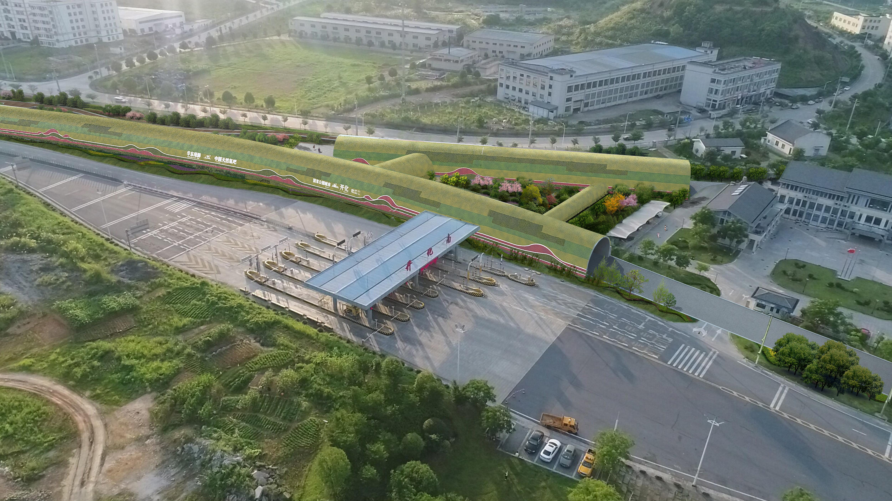
隧道管养中心。在衢州管理中心建设隧道管养中心，依托浙高运桥隧结构物占比高的特点，推动公司隧道运营管理科学化、专业化、信息化和智能化，破解隧道管养难题，打造具有浙高运特色的隧道运营品牌，树立全省公路隧道管、养、培的标杆。
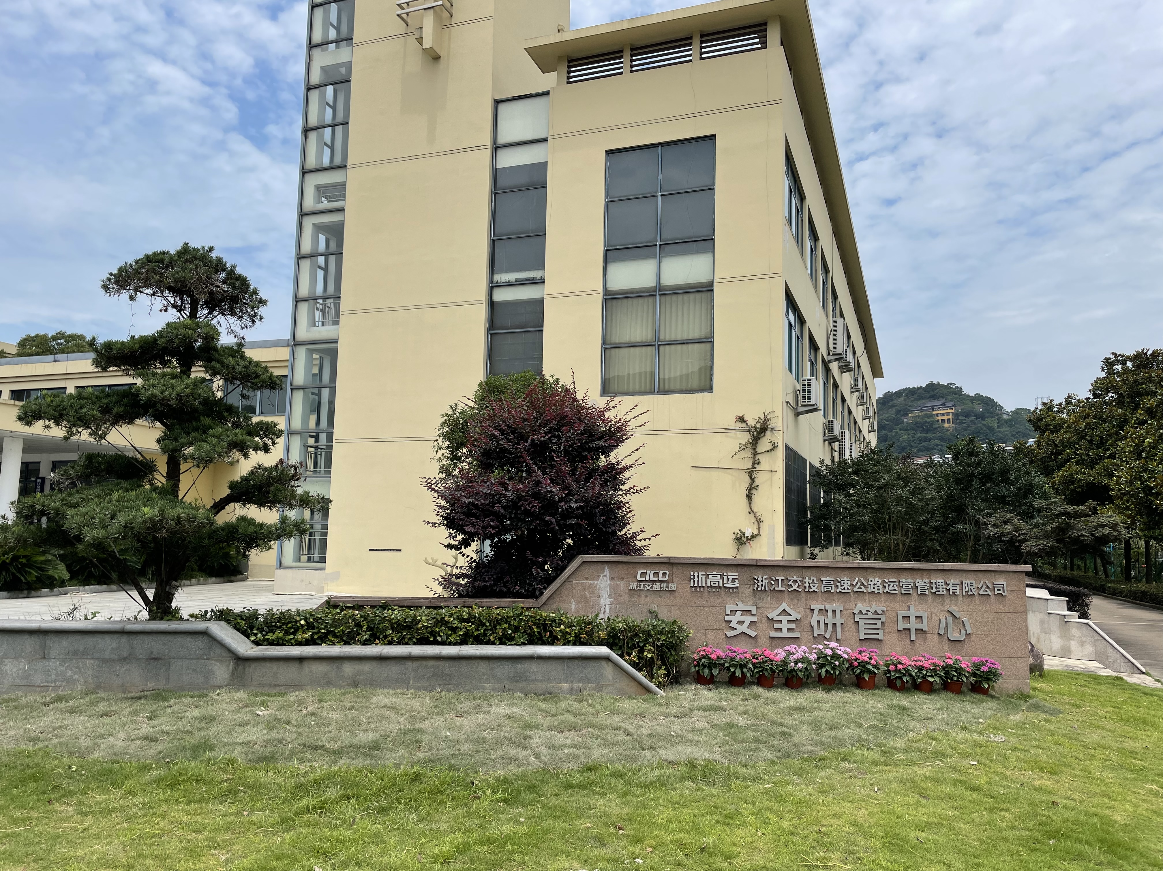
安全研管中心。在台州管理中心建设安全研管中心，研究制定浙高运高速公路交通安全规划，开展安全课题研究，编制安全教材、举办安全培训，组建专业应急救援队伍，打造安全实践“体验馆”，组织安全展会，宣传安全文化。
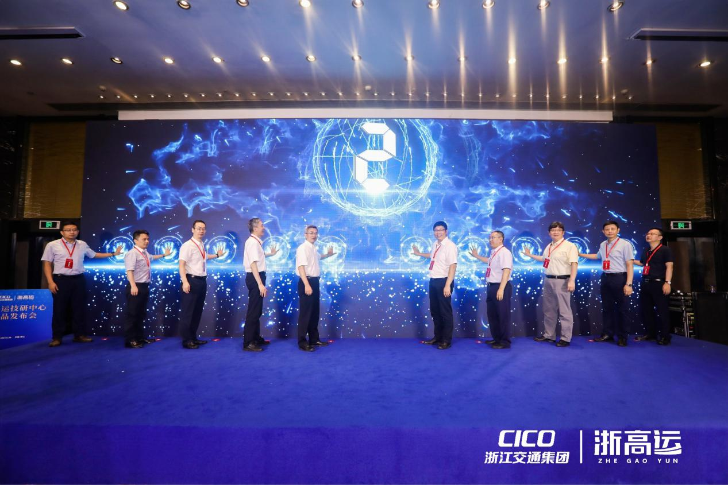
技研中心。在丽水管理中心建设技研中心，进一步强化科技创新主体地位，凝聚科技创新要素，努力打造具有行业示范效应的高速公路运营管理的科技创新平台，推出高速公路技术创新产品，着力提升公司“创新研究实力”。
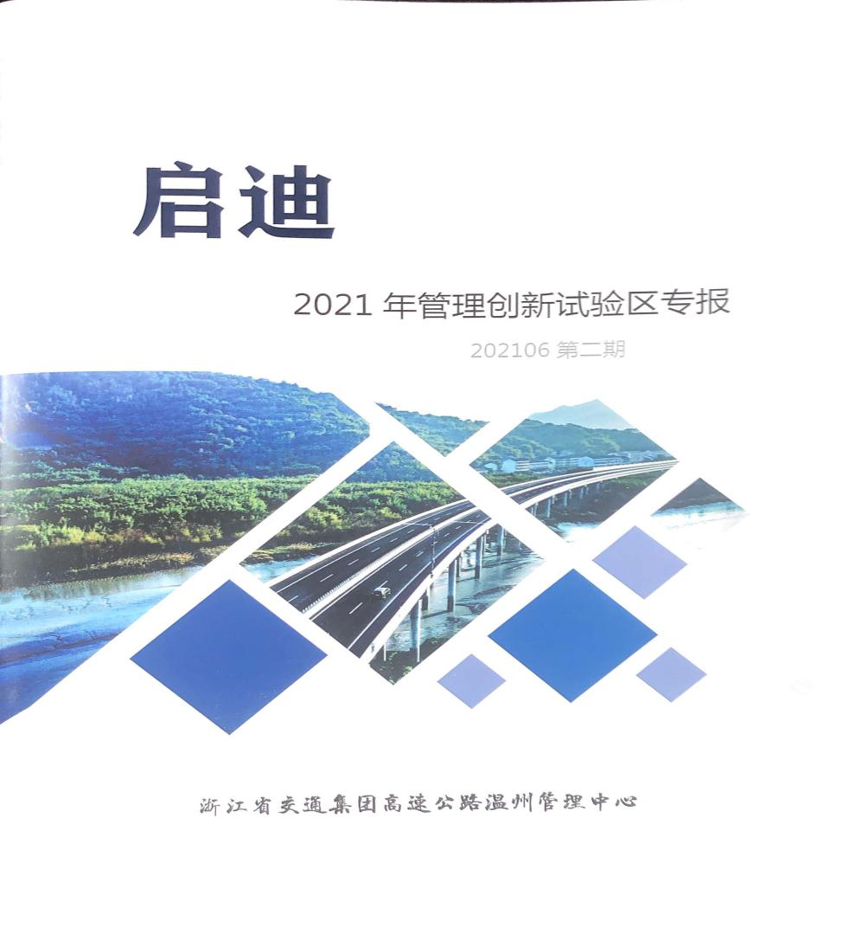
管理创新试验区。依托温州管理中心打造管理创新试验区，发扬“敢为人先、特别能创业创新”的温州精神，赋予试验区更大的创新自主权，开展组织变革、成本管控、经营模式、服务创新等课题研究。
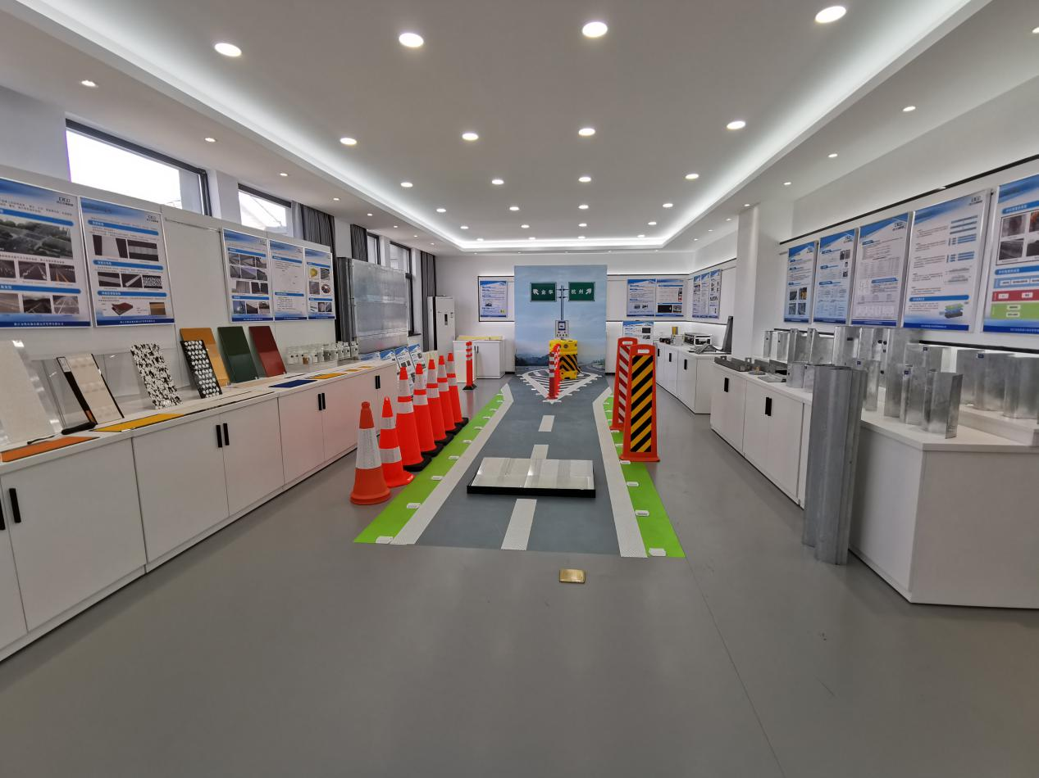
养护病害学堂。在永康东收费站实体化病害学堂基础上进一步打造集实物展览、实体保存、培训教育、技术研究、文化宣传等功能于一体的体验式培训基地，努力成为集团乃至浙江对外技术交流窗口平台，树立专业化高速公路养护管理品牌形象。
招聘岗位
序号 | 岗位名称 | 学历要求 | 招聘专业
1 | 养护管理 | 本科及以上 | 土木工程、道路桥梁工程等相关专业
2 | 设备系统管理 | 本科及以上 | 机电信息、自动化、计算机等相关专业
3 | 信息化 | 硕士研究生及以上 | 信息化、计算机等相关专业
4 | 安全管理 | 硕士研究生及以上 | 安全工程、公路工程等相关专业
5 | 招标管理 | 硕士研究生及以上 | 工程造价、项目管理等相关专业
6 | 党群干事 | 硕士研究生及以上 | 马克思主义哲学、政治学、公共管理等相关专业
7 | 人力资源管理 | 硕士研究生及以上 | 人力资源、行政管理、社会保障等相关专业
8 | 文秘 | 硕士研究生及以上 | 汉语言文学、新闻学、行政管理等相关专业
9 | 法务 | 硕士研究生及以上 | 法学等相关专业
10 | 财务审计 | 硕士研究生及以上 | 财务管理等相关专业
简历投递
现场投递：可在宣讲会现场提交个人纸质简历、成绩单、获奖证书等应聘资料（具体行程见行程安排）。
网申通道：
- PC端：https://hire.cncico.com/apply/index.action
- 移动端：

联系方式
公司总部联系地址：杭州市上城区五星路199号明珠国际商务中心2号楼
公司总部联系电话：0571-85865679

图片库（可自行补充）
